Министерство образования Республики Беларусь Учреждение образования
БЕЛОРУССКИЙ ГОСУДАРСТВЕННЫЙ УНИВЕРСИТЕТ ИНФОРМАТИКИ И РАДИОЭЛЕКТРОНИКИ

Кафедра инженерной психологии и эргономики

Дисциплина: Прикладные системы обработки данных

Индивидуальная практическая работа 1
Вариант 8

Выполнила студентка гр. 414301:
Шидловская Я.В.

Проверила:
Петрович Ю. Ю.

Минск 2025
Цель: Изучение графических возможностей пакета MS Excel. Приобретение навыков построения графика функции на плоскости средствами пакета.
Примечание: первые три задания выполняла 1-й вариант, так как 8-го варианта нет.
Задание 1
Вычислить значения функции в заданном диапазоне. Аргумент и значение функции выводить в таблице с 3 знаками после запятой. На основании табличных данных, построить график функции на заданном диапазоне (тип диаграммы – точечная).
Выполнение:
1. Диапазон x ∈ [90°; 180°], шаг 2°
2. Формулы: Столбец B (радианы): =РАДИАНЫ(A2)
Столбец C (функция =TAN(B2)/3+COS(B2)
3. Построен точечный график с гладкими кривым:

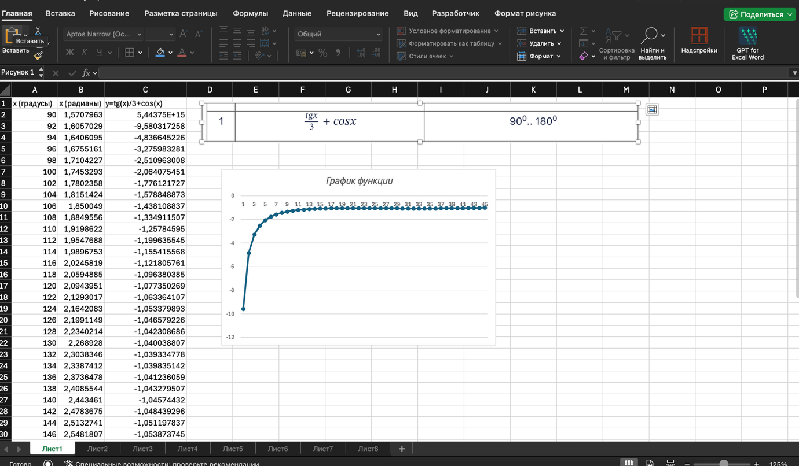
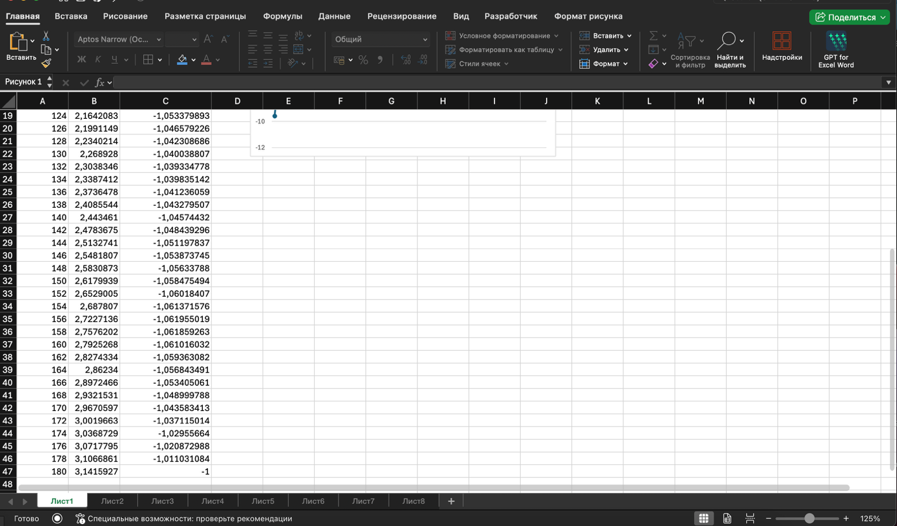

Задание 2
Построить в одной системе координат графики следующих двух функций.

Выполнение:
1. Общий диапазон x ∈ [-1,6; 2,2], шаг 0,1
2. Формулы:
Y=SIN(2*ПИ()*A2)*COS(ПИ()*A2)+SIN(3*ПИ()*A2)
Z=COS(2*ПИ()*A2)*SIN(ПИ()*A2)^2-COS(4*ПИ()*A2)
3. Построены два графика на одной диаграмме:
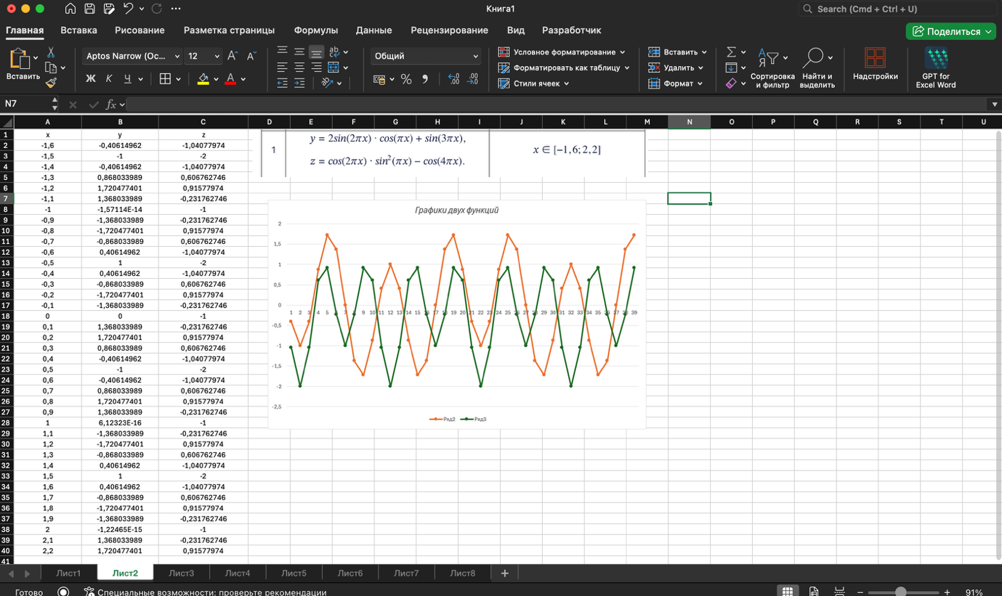

Задание 3
Построить в разных системах координат графики следующих функций.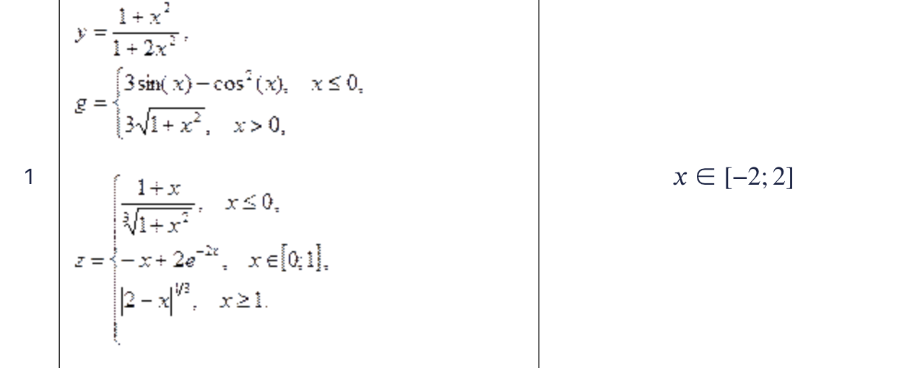

Выполнение:
1. Общий диапазон x ∈ [-2; 2], шаг 0,1
2. Формулы:
y(x)=(1+A2^2)/(1+2*A2^2)
g(x)=ЕСЛИ(A2<=0;(3*SIN(A2)-COS(A2)^2);ЕСЛИ(A2>0;3*КОРЕНЬ(1+A2^2)))
z(x)=ЕСЛИ(A2<=0; (1+A2)/((1+A2^2)^(1/3)); ЕСЛИ(A2<=1; -A2+2*EXP(-2*A2); (ABS(2-A2))^(1/3)))
3. Построены три независимых графика в разных системах координат:

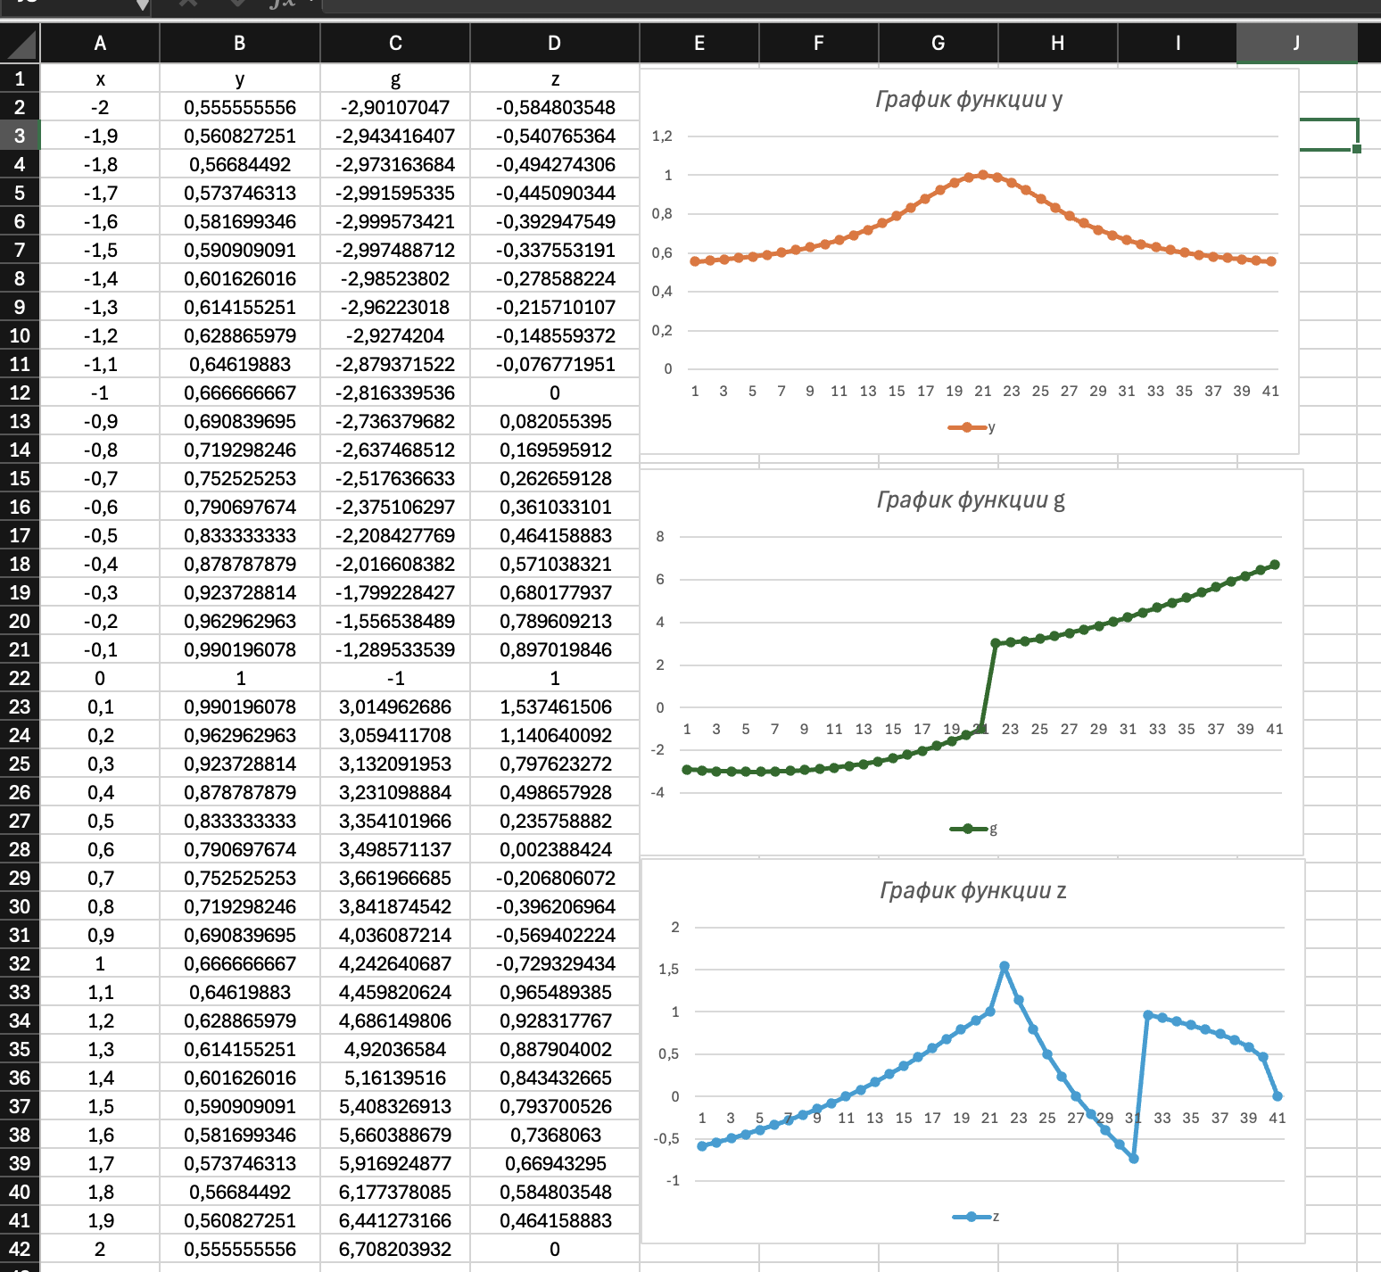

Задание 4
Используя команду Подбор параметра из меню Сервис, найти значение Х, при котором функция f(x) возвратит заданное значение.

Выполнение:
1. Построена таблица
2. Формулы:
f(x) =(TAN(B3)+ACOS(C3))/A3
3. Настройка Подбора параметра:
• Установить в ячейке: $E$3 (f(x))
• Значение: 4,05
• Изменяя ячейку: $A$3 (X)

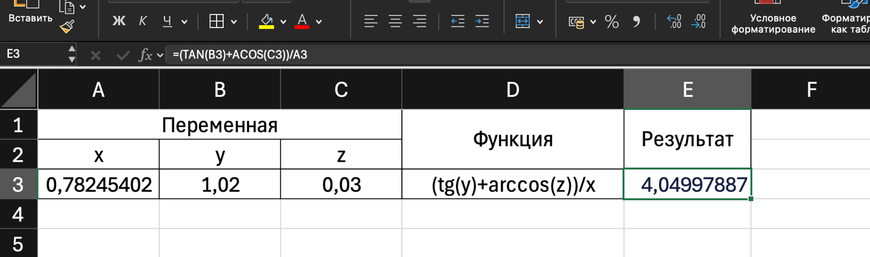

Задание 5
Построить график функции f(x)


Выполнение:
1. Диапазон: x ∈ [-5; 5], шаг 0,2
2. Формулы: =((A2-4)^2*(A2+2))^(1/3)
3. Построен график:

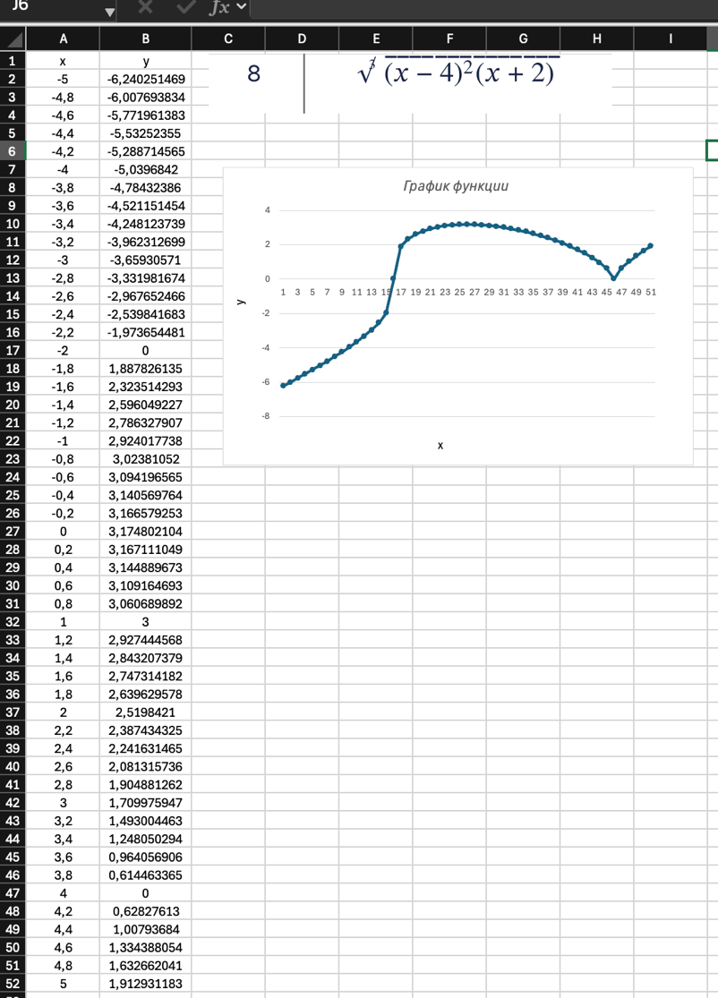
Задание 6
Построить график функции f(x)

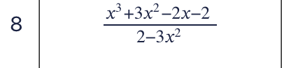
Выполнение:
1. Диапазон: x ∈ [-5; 5], шаг 0,2
2. Формулы: =(A2^3+3*A2^2-2*A2-2)/(2-3*A2^2)
3. Построен график:
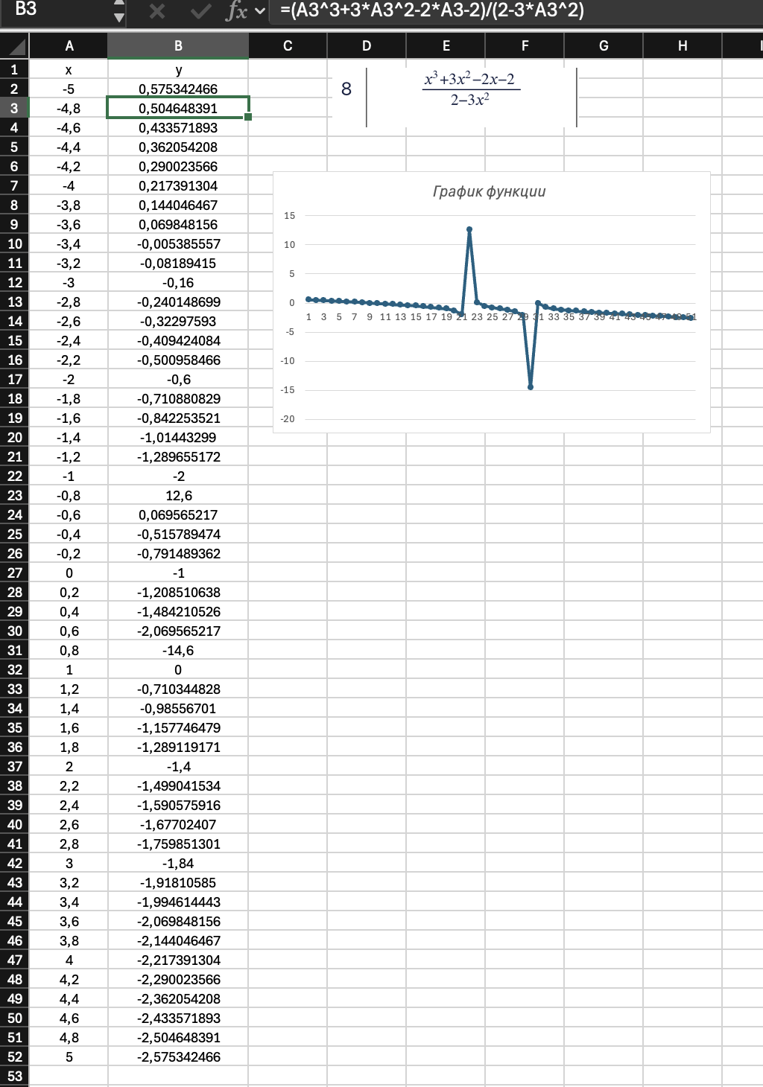
Задание 7
Построить график функции f(x)

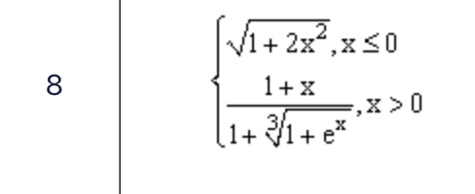

Выполнение:
1. Диапазон: x ∈ [-5; 5], шаг 0,2
2. Формулы: =ЕСЛИ(A2<=0; КОРЕНЬ(1+2*A2^2);ЕСЛИ(A2>0;(1+A2)/(1+(1+EXP(A2))^(1/3))))
3. Построен график:

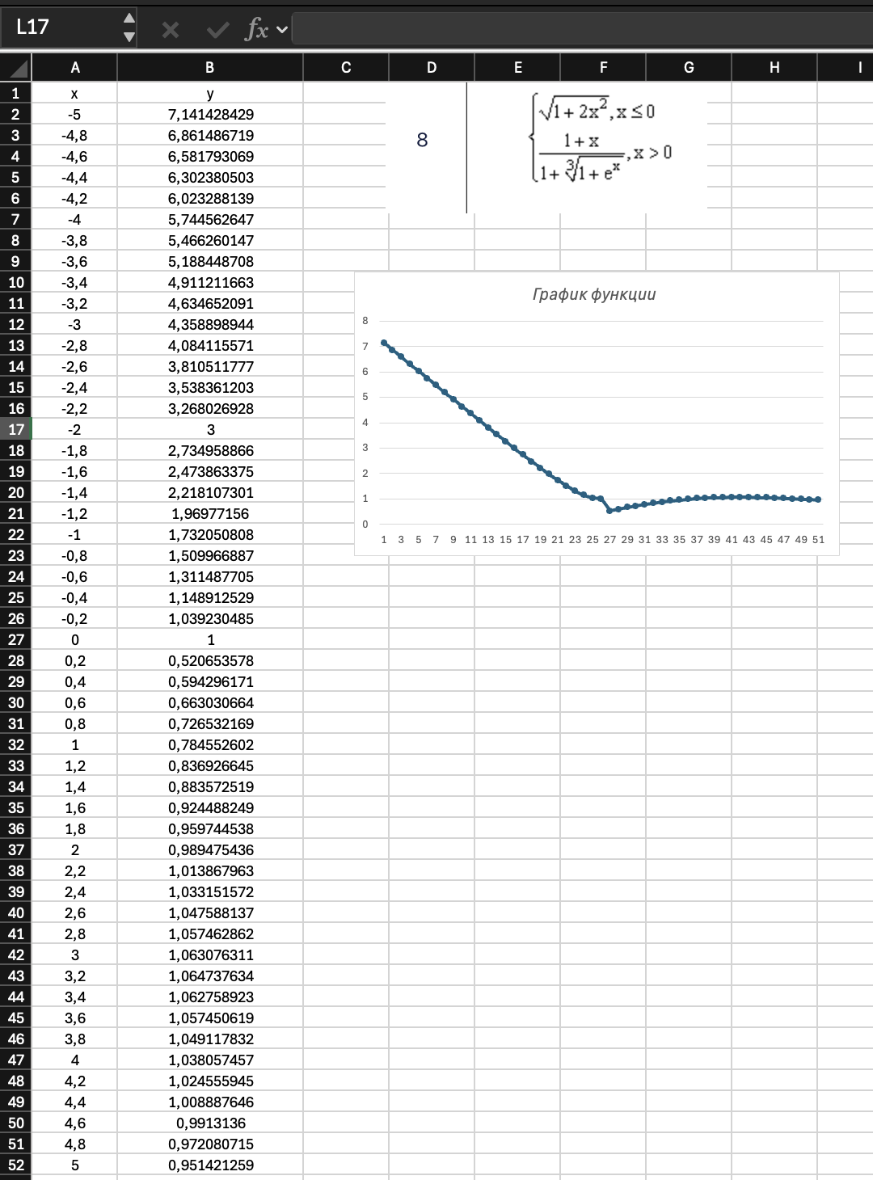
Задание 8
Изобразите линии заданные неявно уравнением f(x,y) = 0.

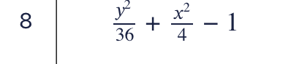
Выполнение:
1. Преобразование уравнения: Получены две явные функции y=3*√(4-x^2) и y=-3*√(4-x^2)
2. Формулы:
Верхняя ветвь: =3*КОРЕНЬ(4-A2^2)
Нижняя ветвь: =-3*КОРЕНЬ(4-A2^2)
3. Построен график:

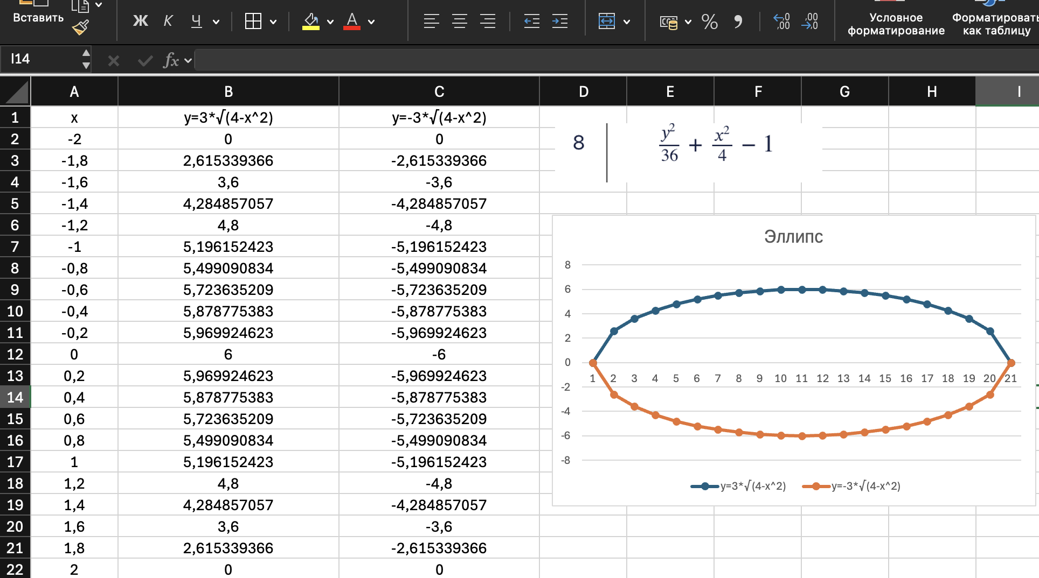

Выводы
В ходе выполнения лабораторной работы были успешно освоены и практически применены ключевые технологии построения графиков функций и решения математических задач в среде MS Excel. В рамках работы были изучены различные типы функций. Для каждой задачи был разработан соответствующий алгоритм решения: создание таблиц данных с оптимальным шагом, использование логических функций. применение инструментов "Подбор параметра" и "Поиск решения" для оптимизационных задач. При построении графиков соблюдались основные принципы визуализации - использование точечных диаграмм с гладкими кривыми, настройка оформления и подписей, выделение особенностей функций.

Список использованных источников
1. Официальная документация Microsoft Excel [Электронный ресурс]. – Режим доступа: https://support.microsoft.com/ru-ru/excel (дата обращения: 03.11.2024).
2. Информационные технологии в математике: учебное пособие для студентов специальности 1-31 03 07 «Прикладная информатика» / БГУИР; сост. А.П. Клименко. – Минск: БГУИР, 2020. – 156 с.
3. Использование MS Excel для решения математических задач: методические указания к лабораторным работам / БГУИР; сост. И.В. Петрова. – Минск: БГУИР, 2021. – 84 с.
4. Численные методы и математическое моделирование: учебное пособие / В.К. Козловский, Л.А. Новик; под ред. В.К. Козловского. – Минск: БГУИР, 2019. – 245 с.
5. Построение графиков функций в электронных таблицах // Сборник научных трудов БГУИР. – 2022. – No 3(45). – С. 78-85.
6. Математический пакет MS Excel в инженерных расчетах: практикум / БГУИР; сост. С.М. Иванов. – Минск: БГУИР, 2022. – 112 с.
7. Оптимизационные задачи в экономике и их решение в Excel / Д.Л. Смирнов // Информационные технологии в образовании и науке: материалы Междунар. науч.-практ. конф., Минск, 2023. – С. 156-162.
8. Электронные таблицы как инструмент математического моделирования // Информатика и образование. – 2023. – No 4. – С. 45-52.
9. Лабораторный практикум по компьютерной математике / БГУИР; сост. Н.П. Семенова. – Минск: БГУИР, 2021. – 96 с.
10. Статистическая обработка данных и визуализация результатов в MS Excel: учеб.-метод. пособие / Т.В. Кузьмич. – Минск: БГУИР, 2020. – 134с.

Контрольные вопросы
1.Назовите основные условия при построении графиков. Технические условия:
- Наличие таблицы данных с аргументом (X) и функцией (Y)
- Единый шаг изменения аргумента для равномерного отображения
- Достаточное количество точек для гладкости кривой (обычно 50-100 точек)
Математические условия:
- Определенность функции на всем диапазоне построения
- Учет точек разрыва и особенностей функции
- Правильное определение области допустимых значений
Тип диаграммы:
1. Для графиков функций используется точечная диаграмма с гладкими
кривыми
2. Не использовать линейчатую диаграмму - она искажает масштаб по оси X
2.Какие логические функции могут использоваться при построении графиков. Их синтаксис.
Основные логические функции:
Функция ЕСЛИ
=ЕСЛИ(условие; значение_если_истина; значение_если_ложь)
Функция И
=И(условие1; условие2; ...)
Функция ИЛИ
=ИЛИ(условие1; условие2; ...)
3.Для чего необходима область допустимых значений?
Математическое назначение:
1. Определение множества значений аргумента, при которых функция
существует
2. Исключение точек разрыва, деления на ноль, отрицательных
подкоренных выражений
3. Определение границ изменения функции
Практическое значение в Excel:
1. Предотвращение ошибок #ЧИСЛО!, #ДЕЛ/0!, #ЗНАЧ!
2. Корректное отображение графика без разрывов в несуществующих
областях
3. Оптимизация вычислений - расчет только в допустимых точках
4.Каким образом изображают линии заданные неявно?
Метод 1: Явное выражение одной переменной # Для уравнения x2 + y2 = 1 (окружность) y_верх = КОРЕНЬ(1 - x2)
y_низ = -КОРЕНЬ(1 - x2)
Метод 2: Параметрическое задание # Для эллипса x2/4 + y2/9 = 1
x = 2*COS(t)
y = 3*SIN(t)
Метод 3: Построение по уровням (для Excel)
- Создание сетки точек (x,y)
- Вычисление F(x,y) для каждой точки
3. Использование диаграммы поверхности или условного
форматирования
Метод 4: Использование надстройки "Поиск решения» Решение уравнения F(x,y)=0 относительно y для каждого x

